Automatizační cvičení

|  |  |  |  |  |
| --- | --- | --- | --- | --- |
| **A4** | 302 - PLC s OP – Regulace osvětlení | | | |
| Paikrt Zdeněk | |  | 1/ | Známka: |
| 11.2.2020 | | 18.2.2020 |  | Odevzdáno: |

Zadání:

Navrhněte program pro regulaci osvětlení s lampičkou. Snímač světla kalibrujte pro 1500lx pomocí luxmetru. Ovládání operátorského panelu musí umožnit manuální kalibraci snímače a zapnutí a vypnutí celé regulace. Při řešení použijte jazyk Grafcet.

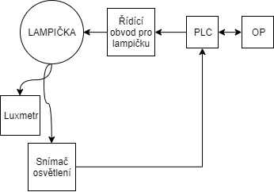Schéma zapojení pracoviště (situační / ideové schéma):

Konfigurace PLC:

|  |  |  |  |
| --- | --- | --- | --- |
| **Nastavení výstupů** | | | |
| **Kanál** | **Range** | **Scale** | **Filter** |
| 3 | 0..5V | %.. | 1 |

|  |  |  |  |
| --- | --- | --- | --- |
| **Nastavení vstupů** | | | |
| **Kanál** | **Range** | **Scale** | **Filter** |
| 0 | 4..20mA | %.. | 1 |

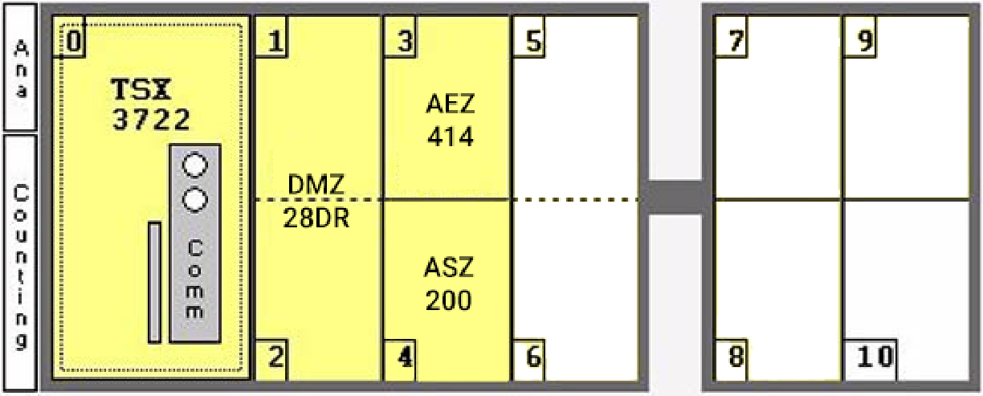

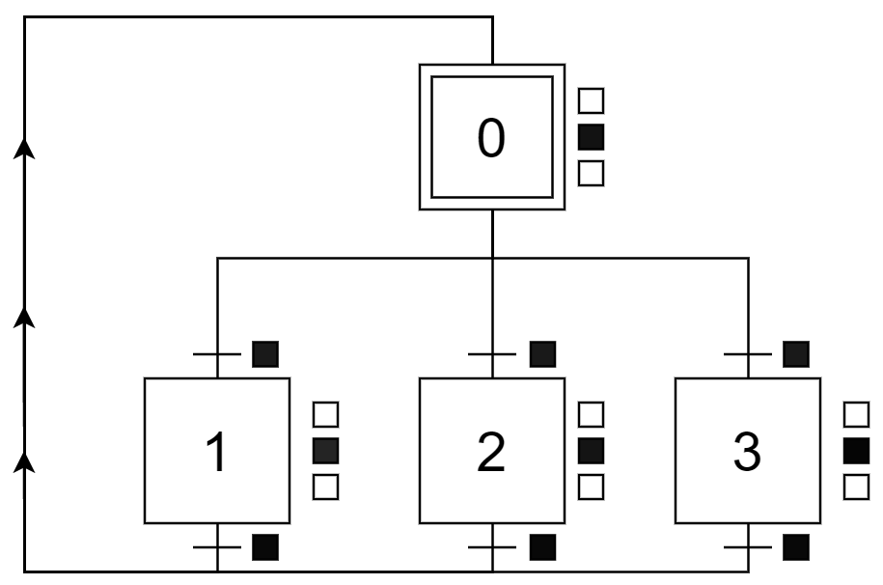Program:

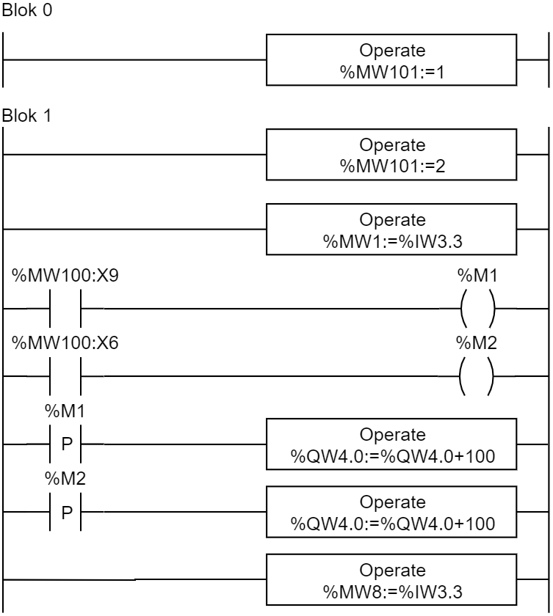

Zobrazení první stránky

Zobrazení druhé stránky

Načtení analogového výstupu

Reakce na zvýšení svitu

Reakce na snížení svitu

Reakce na náběžnou hranu k zvýšení svitu

Reakce na náběžnou hranu k snížení svitu

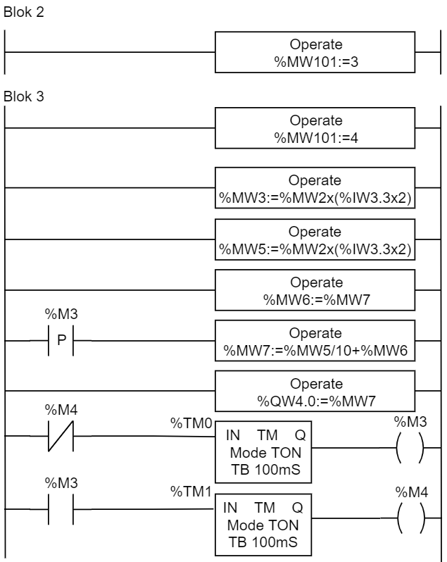

Zobrazení třetí stránky

Zobrazení čtvrté stránky

Výpočet odchylky

Výpočet odchylky

Uložení předchozího stavu

Nastavení aktuální hodnoty pomocí vztahu

Nastavení výstupu podle předešlého kroku

Časovač pro nastavování výstupu

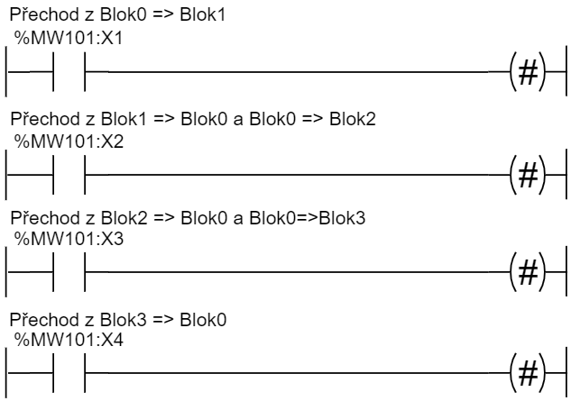Podmínky

Konfigurace OP:

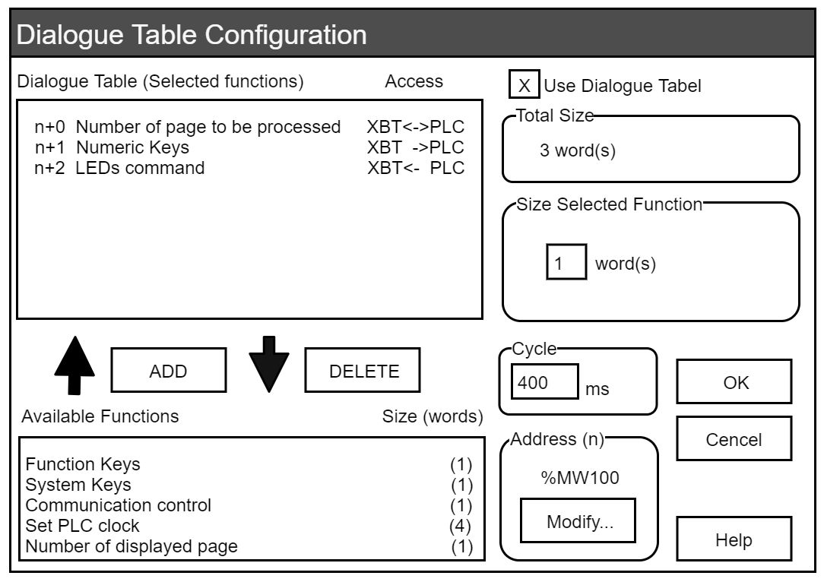

Stránky

1. Regulace osvetleni

1= Kalibrace

1. Aktualní: %MW0 lx

%MW1mV 2=nasta

1. Pozadovane lux:

%MW2 lx 3=start

1. Regulace: %MW2lx

%MW3lx 4=stop

Závěr:

Regulace není funkční z dúvodu chybného převodu napětí ze senzoru na lux z důvodu špatné převodní konstanty. K funkčnosti programu by se musel vztah %IW3.3x2 změnit na vztah %IW3.3x1/2. S toutou konstantou by měl regulátor správně regulovat. Má aktuální chyba se projevila klesáním výstupní hodnoty do záporných čísel až do maxima kdy se hodnota změila na největší možnou a stále klesala.